Schéma : voir les feuilles A3 mises en annexe !

Liste de matériel :

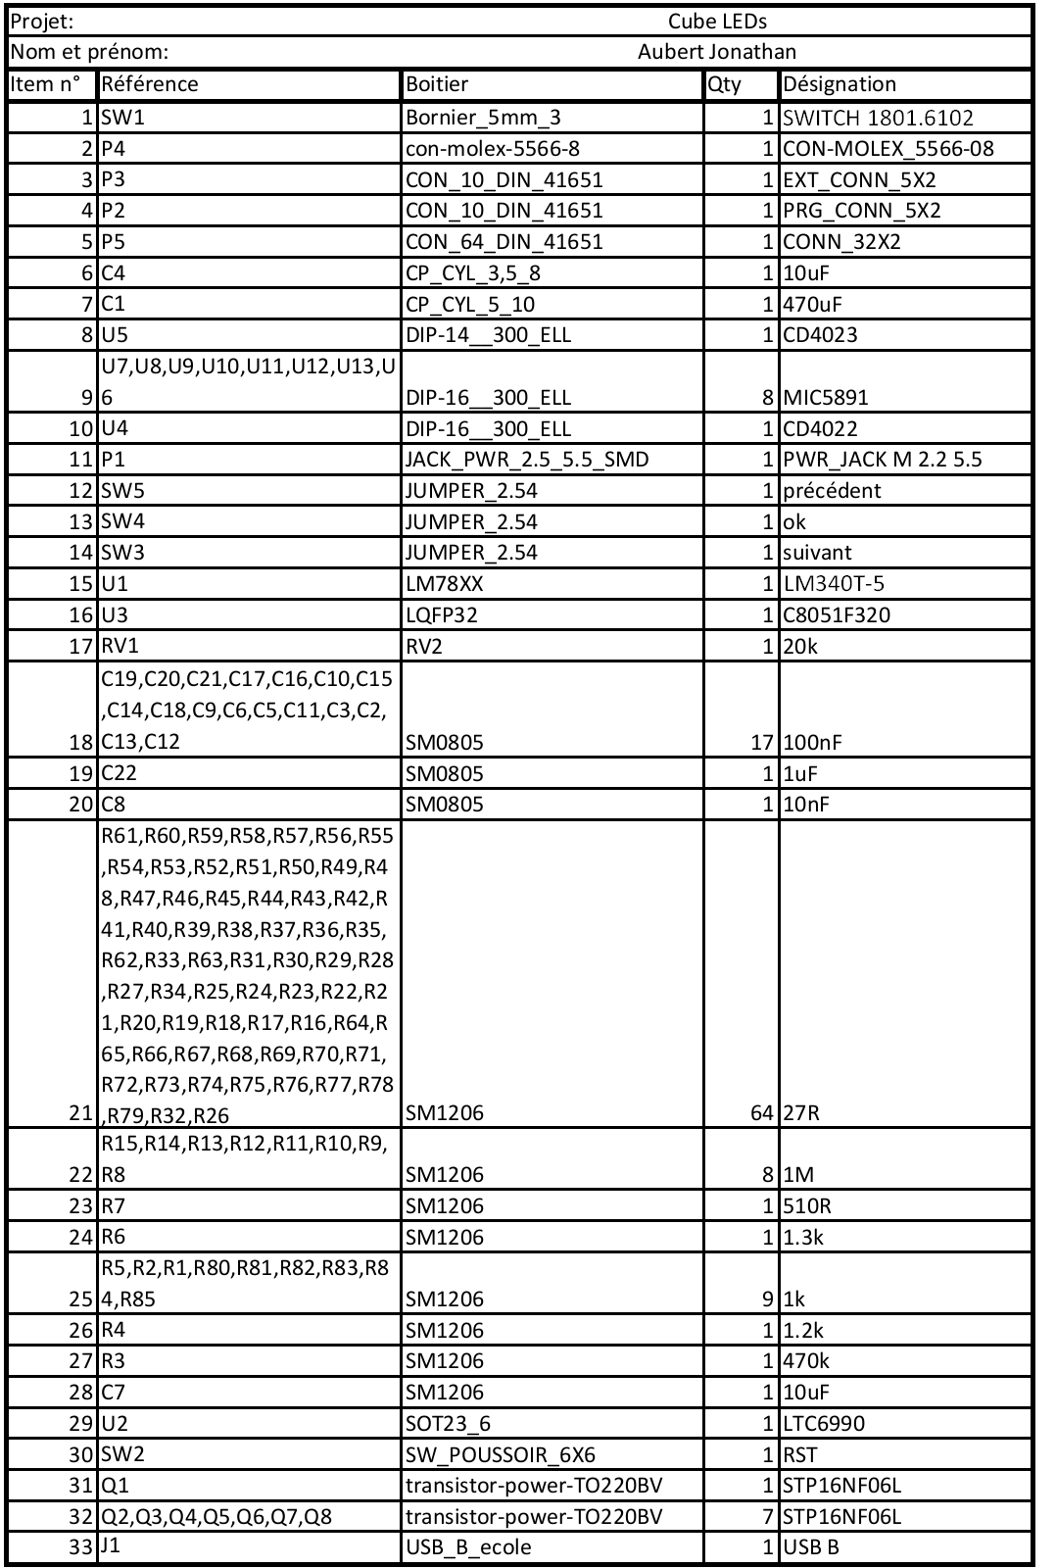
Plan de perçage :

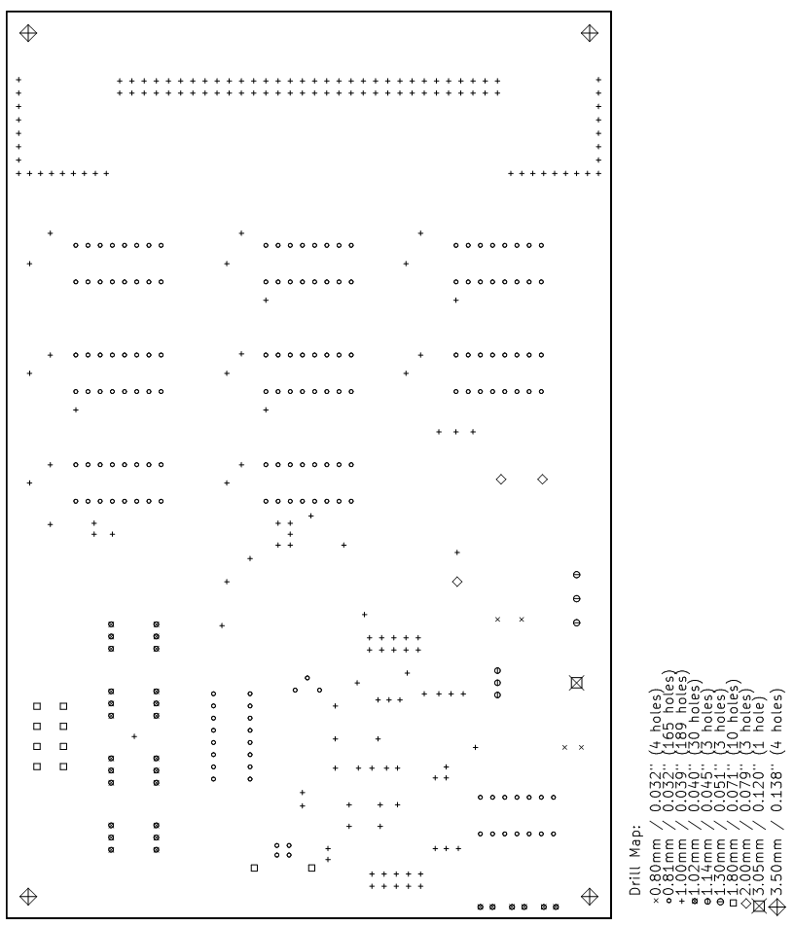

Plan d'implantation vue de dessus :

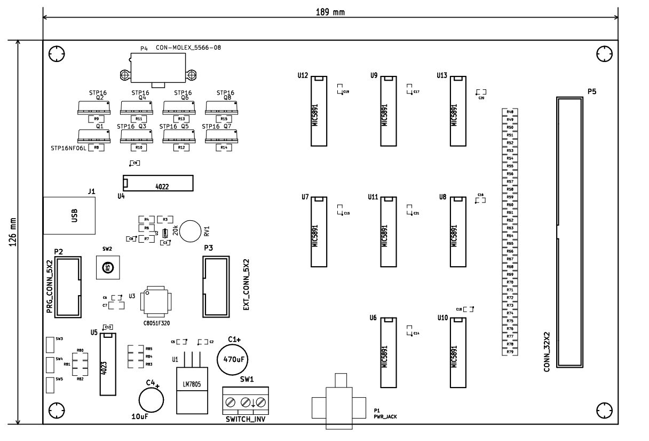

Plan d'implantation vue de dessous :

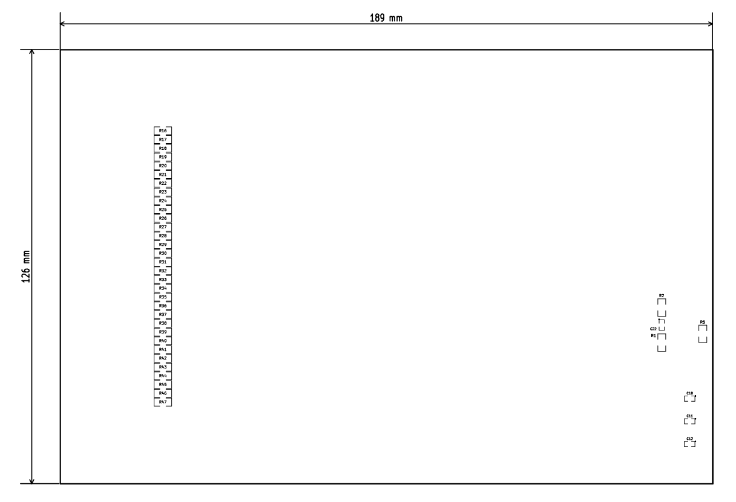

Print vue de dessus :

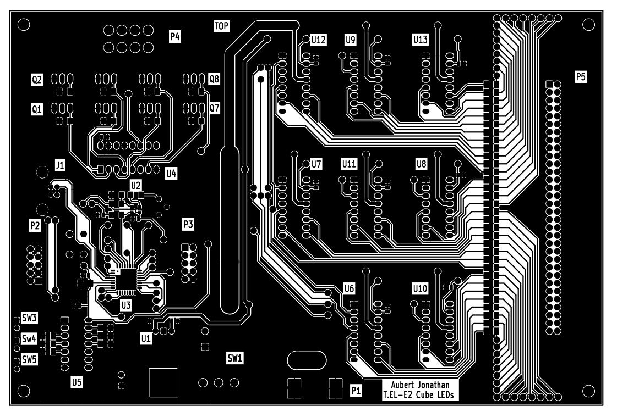

Print vue de dessous :

